История исследования Евразии
«Кто открыл Евразию?»
При изучении вопроса, кем была открыта Евразия, невозможно назвать имя одного человека. Этот материк настолько велик, что в различные периоды истории в разных местах он был исследован разными людьми. Узнаем, кто принимал участие в важнейших экспедициях, благодаря которым человечество получило полную картину окружающего мира.

Евразия – самый большой материк на земном шаре, для которого характерно большое разнообразие рельефа и климатических условий. Он состоит из двух частей света, которые было принято разделять исторически – на Азию и Европу.
Евразия является колыбелью многих древнейших цивилизаций, которые развивались на континенте в течение многих тысячелетий. Научное и культурное наследие Древнего Китая, Индии, Вавилона, Ассирии заложило фундамент для научного потенциала современности.
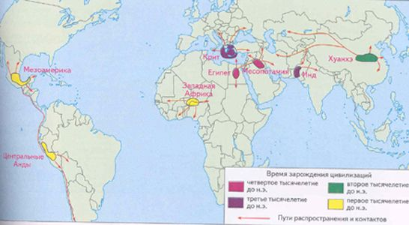
Рис. 1. Древние цивилизации Евразии.
Толчком для освоения материка послужили следующие факторы:
- Потребность в развитии торговых отношений. Так в конце III в. до н. э. был сформирован первый торговый путь, соединявший Китай, Европу, Индию и Ближний Восток.
- Военные набеги, захват территорий и укрепление власти воинствующих племен.
Евразию постепенно открывали ее жители, которые даже не догадывались о размерах материка. Например, финикийцы первыми обнаружили Средиземноморское побережье. Древние греки продолжили исследование новых территорий. Они плавали во многих морях Европы, обнаружили Аппенинский и Балканский полуострова, достигли земель современной Испании и Франции.

Период Великих географических открытий
Однако наибольший всплеск открытий пришелся на период от средневековья вплоть до ХХ столетия, когда благодаря отважным путешественникам человечество смогло составить полную картину о самом большом материке на планете.

Исследователи Евразии жили в разные времена в разных странах. Они открывали то одни участки материка, то другие. По-настоящему же великим открытием стал тот факт, что все эти части принадлежат одному континенту, который в дальнейшем получил название Евразия.
- Марко Поло – знаменитый португальский мореплаватель, обладавший уникальной памятью. Совершив плавание к южным берегам Азии, он очень подробно описал свое путешествие в «книге “Марко Поло”».
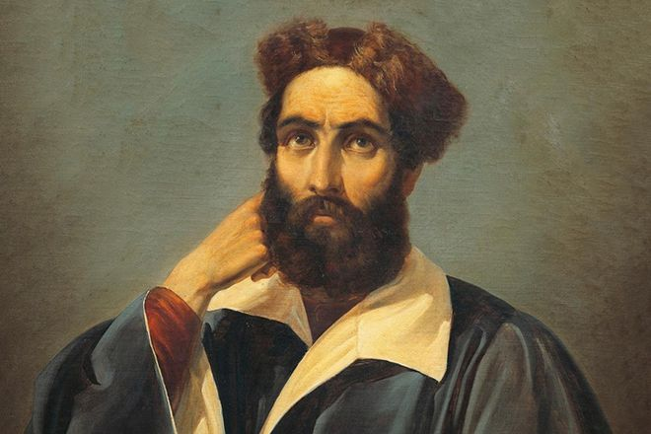
Рис. 2. Марко Поло.
- Васко да Гама – известный путешественник, который оказался первым европейцем, посетившим Индию.
- Семен Иванович Дежнев – казачий атаман, исследователь Восточной и Северной Сибири. Неоднократно совершал походы в северные регионы Сибири с целью открытия новых земель.
- Петр Петрович Семенов-Тян-Шанский – выдающийся исследователь, благодаря которому в Европе узнали о величественной горной системе Тянь-Шань. Он положил начало последующим экспедициям в Среднюю и Центральную Азию.
- Николай Михайлович Пржевальский – знаменитый русский путешественник, исследователь Центральной Азии. Он стал первым человеком, который описал дикую природу этого края.
- Витус Беринг – русский мореплаватель, сделавший важнейшее географическое открытие. Им был открыт пролив, соединяющий Евразию и Северную Америку. Витус Беринг был первым европейским мореплавателем, посетившим Бобровское и Камчатское моря, открыл множество островов.
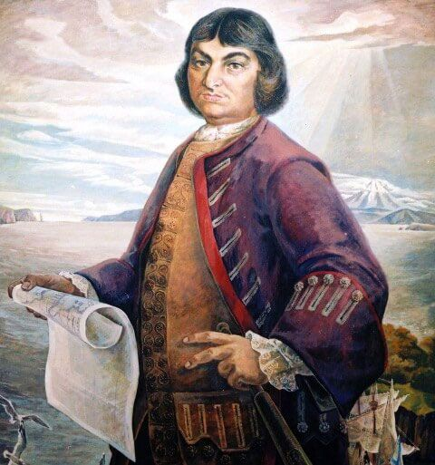
Рис. 3. Витус Беринг.
- Григорий Николаевич Потанин – путешественник, открывший новые для европейцев пути в Тибет и Монголию.
- Известнейшие географы - А. Гумбольдт, Н. Пржевальский, К. Арсеньев, Ф. Врангель, В. Обручев, благодаря своему самоотверженному труду смогли составить точные карты ранее неизведанных уголков материка. Некоторые земли получили свое название в честь географов, которые их открыли.
- Так мыс Челюскин был впервые обнаружен в ходе географической экспедиции С. Челюскина на крайний север, мыс Дежнева также получил свое название от своего первооткрывателя.
Это далеко не полный перечень отважных исследователей и путешественников. Зачастую рискуя собственными жизнями, они совершали удивительные открытия, благодаря которым наш мир становился более полным и красочным.

Что вы узнали?
При изучении темы « История исследования Евразии», вы узнали, что этот огромный материк не был открыт одним человеком. В течение многих сотен лет он постепенно исследовался разными путешественниками из разных стран. Окончательный процесс освоения Евразии закончился лишь к началу ХХ столетия, т.к. российские ученые, благодаря ряду экспедиций смогли правильно обрисовать расположение Евразии в системе координат, были открыты новые мысы, которые определяли крайние земли континента.
Домашнее задание: используя текст учебника, заполнить таблицу:
Дата | Исследователь | События

